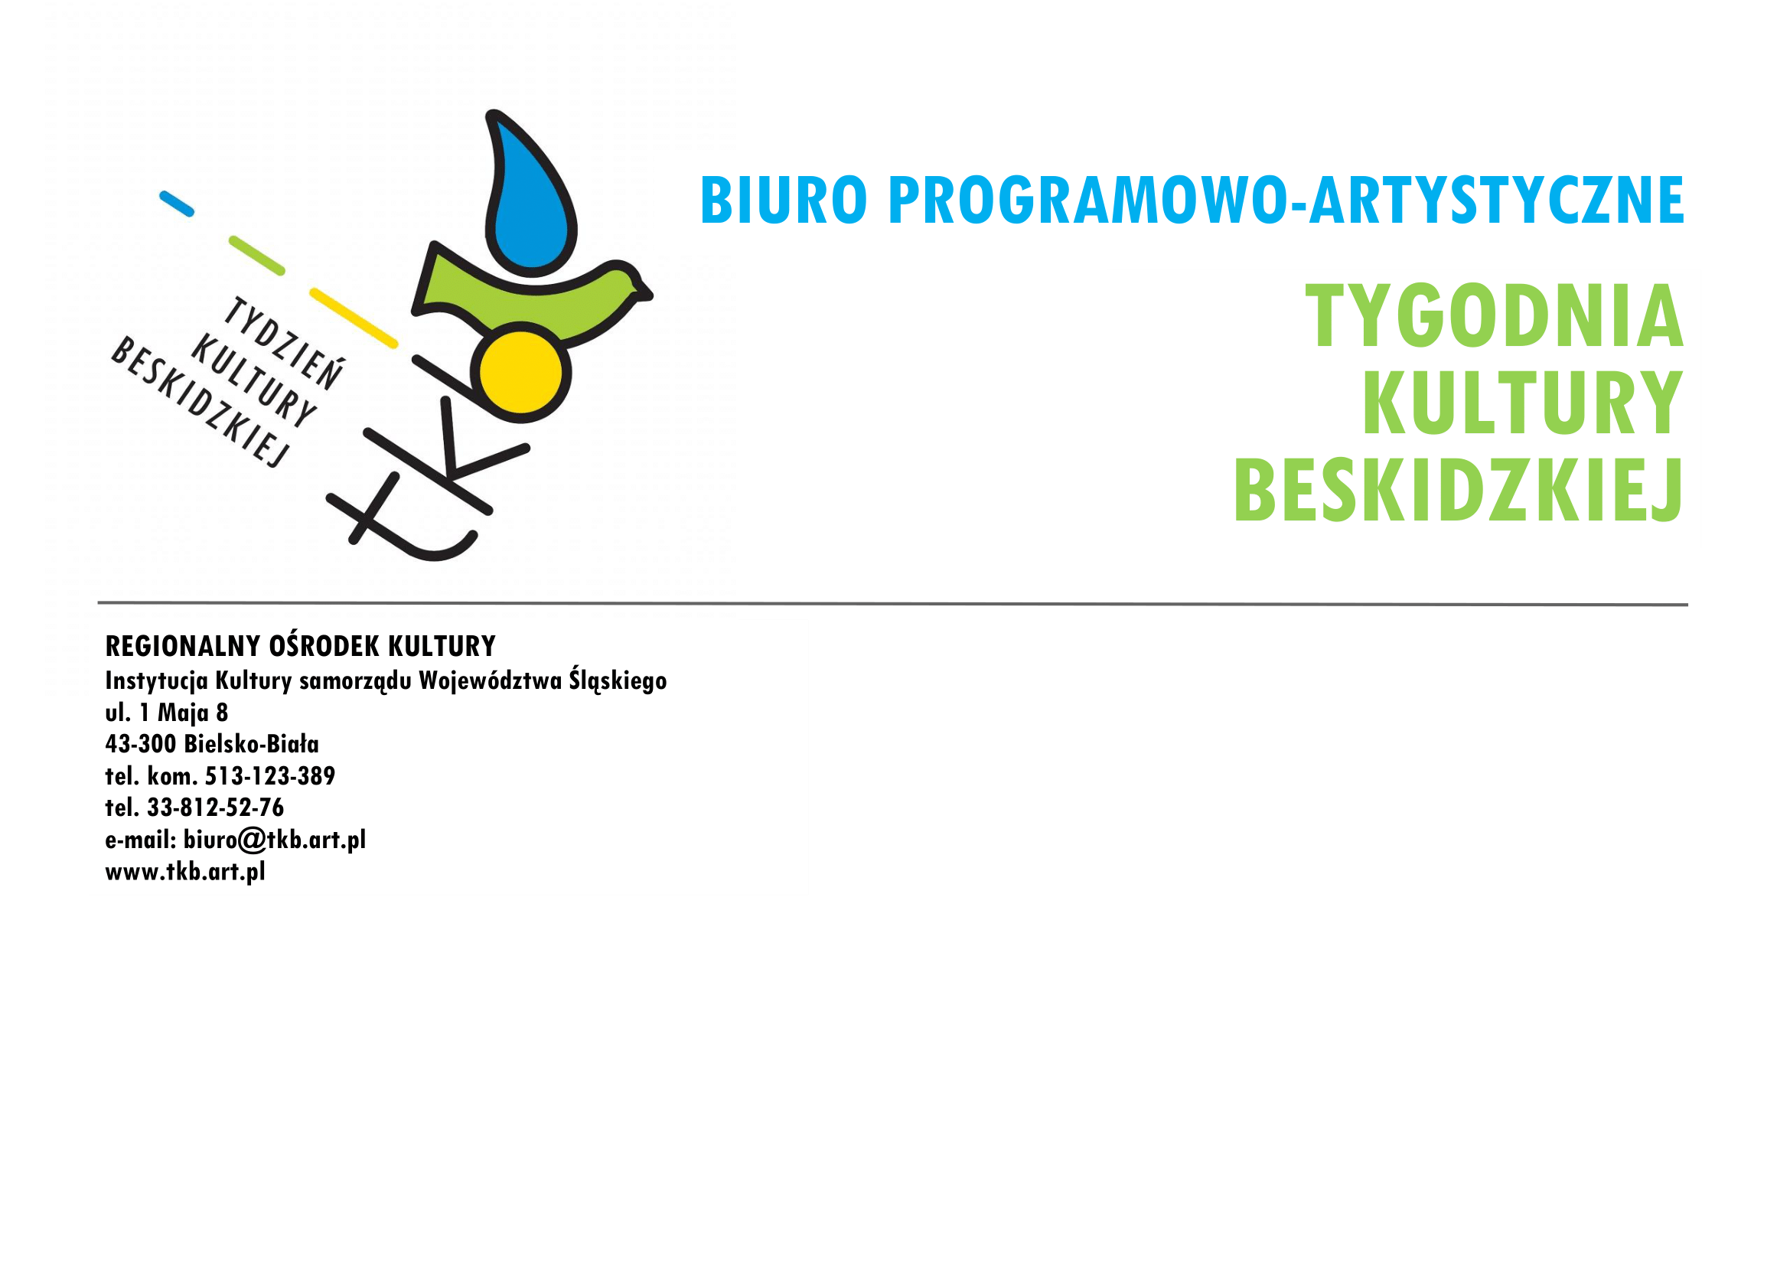

60. Tydzień Kultury Beskidzkiej
miejsca: Wisła, Szczyrk, Żywiec, Maków Podhalański, Oświęcim
oraz Ujsoły, Jabłonków, Istebna
termin: 29 lipca – 6 sierpnia 2023

Informacja prasowa nr 5 z 10.08.2023

60. Tydzień Kultury Beskidzkiej przeszedł do historii, a wraz z nim ponad 70 pięknych, kilkugodzinnych koncertów folklorystycznych, prawie 100 wydarzeń towarzyszących i 6 barwnych korowodów, w których udział wzięło około 2000 uczestników z 76 zespołów polskich i 13 grup zagranicznych. Widzowie mogli podziwiać folklor Meksyku, Chile, Maroka, Palestyny, Turcji, Serbii, Rumunii, Bośni i Hercegowiny, Albanii, Słowenii, Węgier, Czech, Słowacji oraz prawie każdej części Polski.

Jubileuszowa edycja wydarzenia całkowicie spełniła oczekiwania organizatorów. Zespoły folklorystyczne prezentowały bardzo wysoki poziom artystyczny, a publiczność licznie uczestniczyła w koncertach i innych wydarzeniach przygotowanych przez Regionalny Ośrodek Kultury w Bielsku-Białej oraz poszczególne komitety organizacyjne TKB w Wiśle, Szczyrku, Żywcu, Makowie Podhalańskim, Oświęcimiu, Ujsołach, Jabłonkowie i Istebnej – mówi Lesław Werpachowski, Przewodniczący Komitetu Koordynacyjnego TKB, dyrektor ROK.

Mimo zmiennej pogody publiczność, jak co roku, licznie gromadziła się w amfiteatrach i na placach miast. Łącznie, we wszystkich wydarzeniach, wzięło udział około 200 tysięcy osób, a każdego dnia transmisję z 54. Festiwalu Folkloru Górali Polskich lub 32. Międzynarodowych Spotkań Folklorystycznych oglądało online kilka tysięcy osób.

Poza koncertami folklorystycznymi dużym zainteresowaniem cieszyły się prezentacje folkowe. W Wiśle, obok Zazuli i Tekli Klebetnicy, na jedynym koncercie w Polsce, wystąpiły legendy muzyki Reggae z Jamajki z góralami z Podhala, czyli Twinkle Brothers & Trebunie-Tutki, a w Oświęcimiu zaprezentowały się gwiazdy polskiego folku: Redlin i Łysa Góra.

Beskidy i okolice przez 9 dni pełne były tradycyjnych tańców, śpiewów, barwnych strojów ludowych, misternie wykonywanej sztuki ludowej i rękodzieła, a także wyśmienitych góralskich potraw. Całość tego wielowymiarowego wydarzenia wieńczyły radosne korowody, warsztaty, wystawy, pokazy i konkursy.

Dziś w Beskidach jest jakby ciszej, spokojniej ale Dyrektor Programowo-Artystyczna TKB z Regionalnego Ośrodka Kultury w Bielsku-Białej zapewnia, że wielkie świętowanie 61. Tygodnia Kultury Beskidzkiej będzie równie doniosłe, zdradzając przy tym, że z miłośnikami tradycji, kultury ludowej i folkloru będzie można spotkać się powtórnie, w przyszłym roku, w dniach od 27 lipca do 4 sierpnia.

Do zobaczenia!

Sabina Słowiak
Biuro Prasowe Tygodnia Kultury Beskidzkiej
Regionalny Ośrodek Kultury w Bielsku Białej
tel. 451 603 129

